Муниципальное казенное дошкольное учреждение «Детский сад №330 комбинированного вида «Аринушка»
Центральный округ Заельцовского района

Паспорт
Название дидактического пособия: «Развивающий игровой полифункциональный комплекс 6 в 1 «Бизидом»».

Разработан для детей старшего дошкольного возраста, посещающих группы компенсирующей и комбинированной направленности (для детей с ТНР).
Образовательная область: Речевое развитие

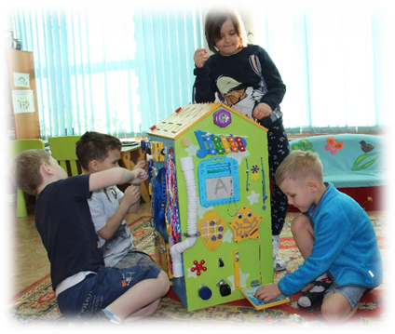

Авторы: учитель- логопед Чухлебова П.А.
воспитатель 1 кв. категории Калдоркина Н.В.

Новосибирск
2019
Глоссарий
- ВПФ – высшие психические функции, социальные по-своему происхождению, опосредованные по строению, произвольные по характеру, регуляции и системно связанные друг с другом.
- Дисграфия – частичная нарушения процесса письма, проявляющееся в стойких, появляющихся ошибках, обусловленных несформированностью высших психических функций, участвующих в процессе письма. (Р.И. Лалаева)
- Дислексия – частичное специфическое нарушение чтения, проявляющееся в стойких специфических ошибках, обусловленное несформированностью или расстройством психических функций, обеспечивающих процесс чтения.
- Геоконт- дидактическая игра (математический планшет).
- Сукцессивные функции- это функции последовательности; это возможность последовательно воспроизвести звуковые и графические ритмы движения, изображения, вербальные стимулы (возможность записать цифры, слова, предложения, устойчивые речевые ряды.

Актуальность
Дошкольный возраст – это время активного познания окружающего мира. Любопытство детей не знает границ. Обычные бытовые предметы увлекают дошкольников намного больше, чем самые дорогие и красивые игрушки. Их интересуют кнопки, выключатели, розетки, дверные ручки, крючки, замки... Все эти предметы в быту таят в себе опасность, но приобретать навыки и умения безопасного поведения в доме необходимо. Одновременно можно развивать сенсорные способности и стимулировать развитие речи. Действуя с разнообразными предметами, рассматривая их, прислушиваясь к издаваемым звукам, ребенок познает их свойства, качества, обогащается его сенсорный опыт. Доказано положительное влияние на мозг работ с передвижением деталей. У ребенка в результате игровой деятельности происходит развитие интеллекта, речи, воображения и многих бытовых навыков, связанных с моторикой. ВПФ являются базой для развития речи детей дошкольного возраста. Предлагаем вашему вниманию развивающий игровой полифункциональный комплекс в технологии «Бизиборд», которая используется в работе с детьми 5-7 лет в группах с ТНР (компенсирующей и комбинированной направленности). У детей с ТНР отмечается недостаточная сформированность всех языковых структур, нарушения общей, мелкой артикуляционной моторики, просодических компонентов. Максимально эффективная коррекция речевого дефекта в этих случаях возможна при использовании многоаспектного, комплексного подхода к его преодолению, что является одной основных задач дидактического пособия.
Все виды детской деятельности неразрывно связаны друг с другом, наше дидактическое пособие разработано с учётом интеграции 5 образовательных областей. Приоритетная образовательная область в коррекционной деятельности в группах ТНР-речевое развитие. В связи с этим целью и задачами речевого развития в процессе детской деятельности с развивающим игровым полифункциональным комплексом 6 в 1 «Бизидом»
реализуются одновременно задачи других образовательных областей, в чём проявляется полифункциональность дидактического пособия. «Бизидом» соответствует ПРС ФГОС ДО. Его возможно перемещать внутри помещения и за его пределами в зависимости от поставленных целей и задач игр.

Цель: развитие у детей мелкой моторики пальчиков рук, активной речи, мышление, памяти, внимания, воображения и восприятия, коррекция речевых нарушений у детей с ТНР, профилактика речевых нарушений.
Задачи:
1.Выравнивать речевое и психофизическое развитие детей.
2.Развивать ВПФ в процессе разных видов деятельности (преимущественно игровой деятельности детей).
3.Развивать связную речь детей
4.Развивать мелкую моторику рук.
5.Формировать фонематический слух (использование музыкальных инструментов и др предметов, которые издают звуки).
6. Организовать коррекционную направленность обучения для детей с ТНР в интересной игровой форме.
7. Формировать графомоторные навыки у детей 5-7 лет в процессе коррекционного обучения.
8. Профилактика дисграфии и дислексии.

Более подробно задачи описаны в дидактических играх «Бизидома»
Формы работы с бизибордом
-Образовательная деятельность
-Совместная деятельность
-Индивидуальная деятельность
-Дидактическая игра
Описание применения пособия
Дидактическое пособие в технологии «Бизиборд» (в виде крупногаборитного домика, функциональны все 6 сторон).
Размеры:
Высота домика – 83 см, длина 52см, ширина 40см
Материал: фанера, краска, фетр, ткань, ленты, шнурки
Фурнитура: замки, застежки, карабины, молния, пуговицы, цепочки, прицепки, зажимы, канцелярские гвоздики и резинки, деревянные кольца, магнитная доска, выключатели, гофротруба, фонарики, провода, спинеры, звездочки из конструктора, провода, ножки от мебели, горлышки с крышками от бутылок, пластиковые и резиновые мячики, дидактические игры.

1 сторона (рис.1):
Размер прямоугольной фанерной доски: высота 84 см, ширина 40см.
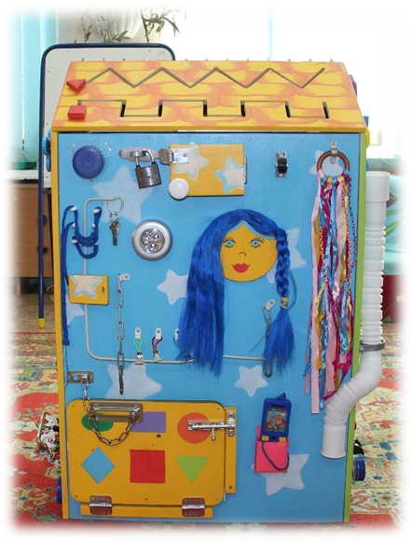
Размещённые игровые элементы и игры:
а) светодиодный фонарик;
б) металлофон;
в) игра «крестики-нолики»;
г) игра магнитный лабиринт «Звёздочка»;
д) элементы конструктора «Звёздочки» («шестерёнки»);
е) спинор; колёсики- ножки от мебели;
рис. 1
ё) игра «лабиринт для шарика» (откручивающаяся емкость для пластикового мячика, лабиринт –гофротруба, конец трубы выходит на другую сторону домика);
ж) закреплённое горлышко большой пластиковой бутылки с крышкой, при открытии которой можно достать резиновый мячик);
з) подвижные шнурки с фиксаторами;
и) магнитная доска для детского творчества.
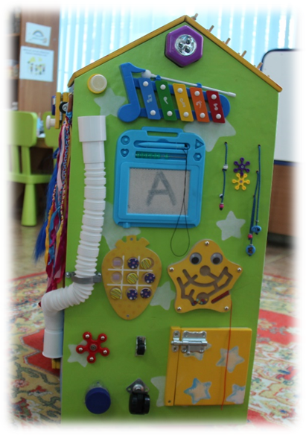

2 сторона (рис.2):
Размер фанерной доски: максимальная высота 70 см, ширина 40см.
Размещённые игровые элементы и игры:
а) шнуровка;
б) лицо девочки с косичками; ленточки, вплетенные в косички;
в) шнурки, закреплённые на кольце;
г) откидная дверка, на которой изображены геометрические фигуры, закрываемая на шпингалеты (внутри –игра лабиринт «Дикие и домашние животные»);
рис. 2
д) игра «телефон» с колечками, закреплённый на шнурке;
е) спинор; колёсики;
ё) лабиринт для шарика (гофротруба);
ж) игра «открой замок и включи музыку» (несколько вариантов мелодий): необходимо расстегнуть карабин, чтоб передвинуть ключи, закрепленные на кольце, ключи начнут своё путешествие по проводу; далее отцепить прицепки с провода и передвинуть ключи; потом расстегнуть карабин, на который закрыта деревянная дверка, под которой проходит провод по которому необходимо протянуть ключи ; нужно после этого расшнуровать шнурок, закреплённый на скобах ,под которым проходит провод; выполнив все задания в конце путешествия ключом можно открыть фанерную дверку, которая закрыта на навесной замок (можно усложнить: подбирать ключ для замка); в результате можно включить выключатель и нажимать его повторно для прослушивания разных мелодий;
з) светодиодный фонарь, включающийся при нажатии;
и) игра «включи фонарик» аналогичная игре «открой замок и включи музыку», только за последней дверкой находится ещё кнопка рядом с выключателем, которая включает свет в светодиодном фонарике под откручиваемой крышкой горлышка пластиковой бутыли).
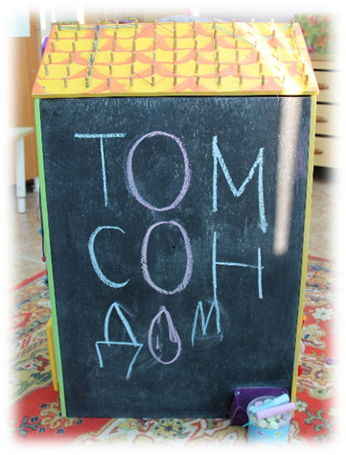
3 сторона (рис.3):
Размер фанерной доски: максимальная высота 70 см, ширина 50см.
Размещённые игровые элементы:
а) доска для творчества детей;
б) ёмкость с мелом.

рис. 3
4-5 сторона:
Размер каждой фанерной, прямоугольной доски: максимальная высота 24см, ширина 52см.
Размещённые игровые элементы:
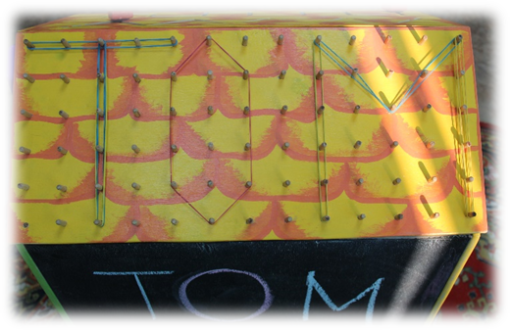
4 сторона (рис.4):
Геоконт
(деревянные штырьки, резинки разных цветов)
Описание развивающей игры (см ниже) «Геоконт»
рис. 4
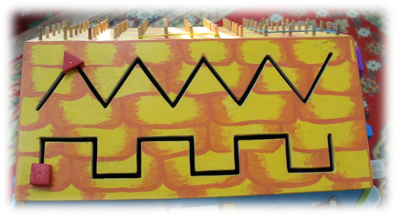
5 сторона (рис.5):
2 прорезные дорожки в фанерной доске в виде геометрического узора:
1) для передвижения треугольника;
2) для передвижения квадрата.
рис. 5
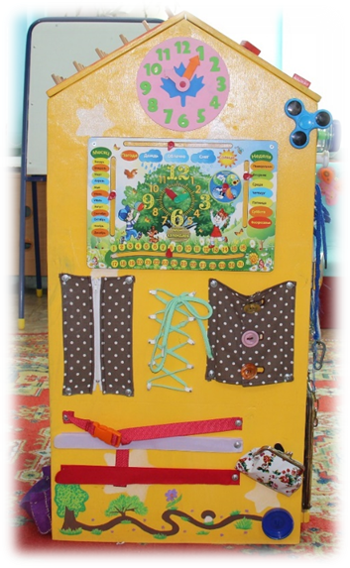

6 сторона (рис.6):
а) вкладыши «часы»;
б) календарь природы;
в) застежки на тканевой основе (застежка с пуговицами и петельками, застёжка на молнии);
г) шнуровка;
д) 2 ленты из ткани, закреплённые по прямой линии (в виде липучек, закрываемых тканевой лентой), для крепления цифр из фетра, (кошелёк для цифр);
рис. 6
е) закрепленная рулетка и рядом нарисованная извилистая дорожка к дереву (для путешествия кривой).

Правила эксплуатации и безопасности
Прежде чем приступить к играм с «Бизидомом» с детьми проводят беседу о правилах эксплуатации и безопасности, что способствует повышению речевой активности, развитию связной, монологической и диалогической речи. Данные беседы могут проводится в рамках специальной коррекционной деятельности по осознанному формированию у детей связной речи и предшествуют играм, размещенным на сторонах «Бизидома».
Цель игры с «Бизидомом» – обучение через игру, помощь в развитии самостоятельности, осуществление неразрывной связи сенсорного развития с разнообразной деятельностью детей посредством дидактических игр, коррекция речевых нарушений в процессе обучения.
Дидактические и развивающие игры
1. Шнуровки, плетение косичек из ленточек (а также плетение кос на модели головы девочки), плетение в технике «Макраме» - виды развивающих игр для детей. Действие с подобными игрушками способствуют развитию тонких движений пальцев рук (тонкой моторики), а также развитию речи.
Назначение игры:
-развитие сенсомоторной координации, мелкой моторики рук;
-развитие пространственного ориентирования, способствуют понятию «вверху», «внизу», «справа», «слева»;
-формирование навыка шнуровки и плетения (шнурование, завязывание шнурка на бант, плетение кос, плетение в технике «макраме»);
-развитие речи (все игровые действия дети сопровождают речевыми высказываниями, ребёнок объясняет с чем и каким образом он будет играть или выполнять поручения взрослого).
2. Развивающая игра «Геоконт» (резиночки)
Это возможность исследовательской деятельности для ребёнка, содействие его познавательному развитию, возможность реализация идей и как следствие развитие творческих способностей.
Занимательные задачи в головоломке способствуют развитию пространственного мышления, воображения, логики, мелкой моторики, внимания, усидчивости. Дошкольники учатся анализировать поставленную задачу, обдумывать пути, способы её решения, планировать свои действия, проговаривать последовательность своих действий (речевое развитие), игра позволяет закрепить теоретические знания по обучению грамоте в практической деятельности. Дети играя, обучаются, в интересной, увлекательной форме.
Варианты игры с «Геоконтом»: ребёнок может «нарисовать разноцветными резинками» геометрические фигуры, узоры, цифры, линии (прямая, кривая), буквы, модели предметов, животных, нахождение координат по словесным моделям;
Играя, дошкольник развивает интеллектуальные способности, целенаправленность, настойчивость, самостоятельность, логико-математическое и абстрактное мышление, формируются графомоторные навыки, что способствует более успешному обучению в школе.
В процессе игры проводится работа по профилактики дисграфии и дислексии:
1) формирование сукцессивных функций (например, работая в направлении слева на право (рисует определенную последовательность- геометрический узор, последовательность букв, печатанье слов и др.);
2) расположение букв и цифр на плоскости и узнавание их правильных изображений (профилактика нарушений письменной речи);
3) развитие пространственного ориентирования, способствуют формированию навыка находить правый верхний угол, левый нижний угол, центр на плоскости и т. д. (подготовка к работе в тетради, книги);
4) развитие межполушарного взаимодействия головного мозга (выполнение заданий двумя руками одновременно).
Если все задания сопровождать речевой инструкцией – в результате будет развиваться слуховое (аудиальное) восприятие, память, внимание; если дети работают с наглядными инструкциями, будем в первую очередь развивать зрительное восприятие (визуальное), память, внимание мышление и т д. Кинестетический канал восприятия информации (ощущения) и все ВПФ всегда задействованы в процессе игры с «Бизидомом», так как дети совершают разнообразные манипуляции руками. Одновременно происходит развитие мелкой моторики рук, стимуляция речевых зон мозга ребенка (располагаются рядом с двигательными зонами).
Использование разноцветных резиночек позволяет привлечь внимание детей и более эффективно организовать процесс обучения, а проговаривание основных цветов, способствует формированию лексико-грамматического строя речи. Например, зелёная резиночка. В данном примере показано согласование прилагательных с существительными. А также формирование множественного и единственного числа. Например, зеленые резиночки.

Дидактические задания:
«Включи фонарик по сигналу»
Задание: педагог и ребенок договариваются о том, какой из звуков (дудочка, бубен, маракас и т.д.) будет сигналом к действию.
Задачи:
-развитие фонематического слуха на неречевых звуках;
-выполнение речевой инструкции педагога.
«Разноцветные ленточки»
Задание: педагог предлагает ребенку выполнить определенные задачи.
Задачи:
- Посчитать количество ленточек, назвать их цвет и ответить предложением (например, В связки 5 ленточек красного цвета);
-Назвать ленты какого цвета короче, длиннее (например, желтые ленты длиннее, чем зелёные.);
- Сплести косички из определенного цвета;
-Придумать рассказ про ленточки.
«Расскажи девочки…….» (расположенной на панели «Бизидома»)
Задание: педагог предлагает ребенку:
-рассказать весёлую, грустную историю;
-рассказать стихотворение громко, тихо, шепотом, быстро, медленно;
-рассказать стихотворение как маленький ребёнок, как старичок, как инопланетянин.
«Волшебный металлофон»
Задание: педагог предлагает ребенку бросить в стакан определённое количество шариков и определенного цвета, когда увидит и услышит удар по клавиши металлофона определенного цвета.
Задачи:
-развитие фонематического слуха на неречевых звуках;
-выполнение речевой инструкции педагога;
-формирование сукцессивных функций.

